参考：

[官网](http://vee-validate.logaretm.com/index.html)

<http://vee-validate.logaretm.com/examples.html>

关键代码

1. main.js引入插件

设置本地化信息

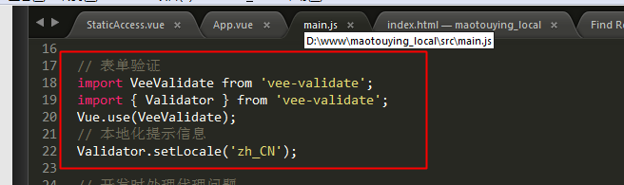

// 表单验证

import VeeValidate from 'vee-validate';

import { Validator } from 'vee-validate';

Vue.use(VeeValidate);

// 本地化提示信息

Validator.setLocale('zh_CN');

1. 组件中引入语言包

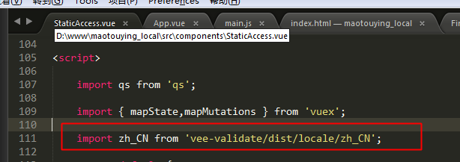

资源位于Node_modules 目录下

import zh_CN from 'vee-validate/dist/locale/zh_CN';

1. 设置相关属性

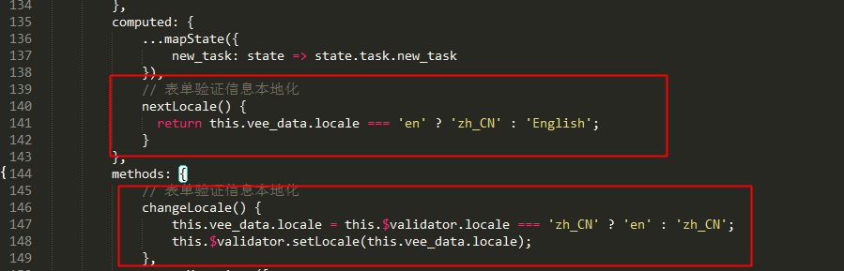

computed: {

// 表单验证信息本地化

nextLocale() {

return this.vee_data.locale === 'en' ? 'zh_CN' : 'English';

}

},

methods: {

// 表单验证信息本地化

changeLocale() {

this.vee_data.locale = this.$validator.locale === 'zh_CN' ? 'en' : 'zh_CN';

this.$validator.setLocale(this.vee_data.locale);

},

created() {

this.$validator.updateDictionary({

zh_CN: {

messages: zh_CN.messages,

attributes: {

task_name: '任务名称',

email: '测试结果通知邮箱',

product: '产品名称',

department: '产品所在部门',

domain_name: '线上域名',

dev_interface_man: '开发接口人',

code_lang: '语言类别',

dev_interface_man: '开发接口人',

task_description: '任描述'

}

}

});

}

1. 表单中使用

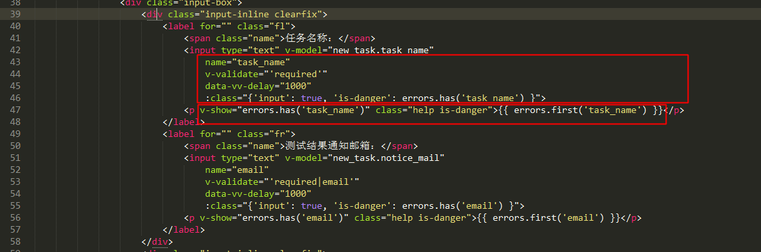

<input type="text" v-model="new_task.task_name"

name="task_name"

v-validate="'required'"

data-vv-delay="1000"

:class="{'input': true, 'is-danger': errors.has('task_name') }">

<p v-show="errors.has('task_name')" class="help is-danger">{{ errors.first('task_name') }}</p>